NORVEÇ'DEKİ BÖLGELER VE ÜLKELER

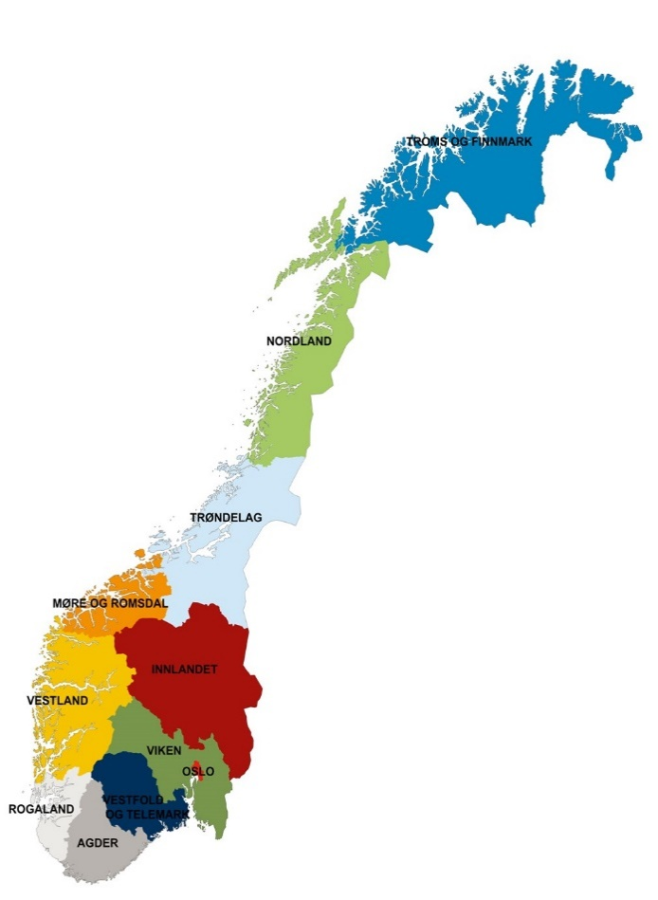
Norveç'in beş bölümü vardır. En uzak kuzey kuzey Norveç'tir. Ülkenin ortasında Trøndelag vardır. Batıda Batı Norveç ve doğuda Doğu Norveç vardır. Ülkenin güneye en uzak kısmına Sørlandet denir.
Her bölge ilçelere ayrılmıştır. Norveç'te 11 ilçe var.

Nord-Norge
Troms ve Finnmark ve Nordland, bölge olmak üzere iki ilçeden oluşmaktadır.
Kuzey Norveç'e aralık veya ocak ayında gelirseniz, karanlıǧı yaşayabilirsiniz. Karanlık zamanı günün her saatinde güneş ufkun altında oluyor. Kuzey Norveç'te kışın kuzey ışıklarını görebilirsiniz.
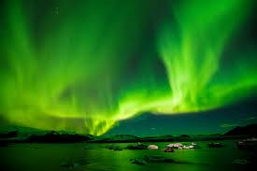Nordlys. Fotoǧraf: Pxhere.com
Yaz aylarında kuzey Norveç'te gece yarısı güneşini deneyimleyebilirsiniz. Gece yarısı güneşi, güneşin batmadığı zamandır ve güneş diskinin bir kısmı günün her saati ufkun üzerinde görülebilir.

Troms ve Finnmark
Troms ve Finnmark en kuzeyde ve doğuda yer alır ve Rusya, Finlandiya ve İsveç ile sınır komşusudur. Tromsø, Troms ve Finnmark'ın en büyük şehridir. Norveç'in en kuzey noktası Knivskjellodden, Troms ve Finnmark'ta bulunuyor. Daha ünlüsü, Nordkapp neredeyse Knivskjellodden kadar kuzeyde bulunan Kuzey Burnu'dur. Nordkapp, Norveç'te tanınmış bir turizm merkezidir.
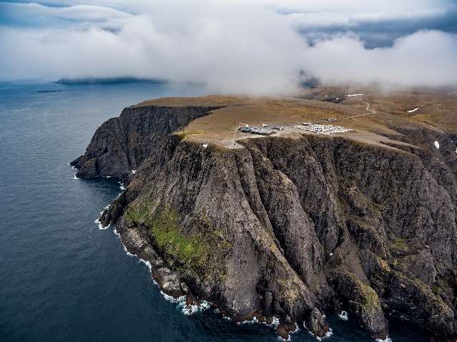
Nordkapp Fotoǧraf: Andrey Armyagov, Adobestock
Dünyanın en kuzeydeki şehri olan Hammerfest, Troms ve Finnmark'ta bulunuyor.

Nordland
Nordland, İsveç ile sınırı olan uzun ve dar bir ilçedir. Bodø, Nordland'ın en büyük şehridir.
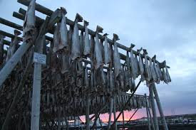
Skrei (balik ismi) bir kayanın üzerinde kuruması için asılır. Kaynak: Ticaret ve Sanayi Bakanlığı
Lofoten, Nordland'da bulunur ve birçok adadan oluşur. Ocak ayından Nisan ayına kadar Lofoten'de Lofoten balıkçılığı gerçekleştirilir. Lofoten balıkçılığı sırasında büyük miktarlarda skrei (morina) yakalanır. Skrei, Barents Denizi'nde çok kuzeyde yaşayan bir morina balıǧıdır. Ocak ayından nisan ayına kadar morina, yumurta bırakmak için Lofoten'e yüzer. Morina balığının çoğu kurutulur. Kurutulmuş balıklara stok balığı denir. Sürü balıklarının çoğu İtalya ve Nijerya gibi diğer ülkelere ihraç edilmektedir.
Kuzey Kutup Dairesi Nordland'dan geçiyor. Kuzey Kutup Dairesi'nin kuzeyi karanlık ve gece yarısı güneşidir. Ne kadar kuzeye giderseniz, gece yarısı güneşi ve karanlığın olduğu günler o kadar artar. Kuzey Burnu'nda (Nordkapp) hava 20 Kasım'dan 22 Ocak'a kadar karanlık ve 14 Mayıs'tan 29 Temmuz'a kadar gece yarısı güneştir.

Trøndelag
Trøndelag, ülkenin ortasında yer alır ve hem bir bölge hem de bir ilçedir. Bölge, Orta-Norveç olarak da adlandırılır. Trøndelag hem uzun fiyortlara hem de yüksek dağlara sahiptir. En uzun fiyort Trondheimsfjorden'dir. Trollhetta en yüksek dağdır. Trøndelag'ın İsveç ile sınırı vardır.
Trøndelag'daki en büyük şehir Trondheim'dır. Trondheim, Norveç'in üçüncü büyük şehridir. Nidaros Katedrali, Trøndelag'daki ana kilisedir. Kilise, Kutsal Olav'ın mezarı üzerine inşa edilmiştir. Kutsal Olav bir Viking kralıydı. 1000 yıl civarında yaşadı. Avrupa'nın diğer ülkelerine gitmiş ve Hıristiyanlığı duyurmuştu. Hristiyanlığın Norveç'te izin verilen tek din olması gerektiğine karar verdi. Nidaros Katedrali, Trondheim bölgesinde.
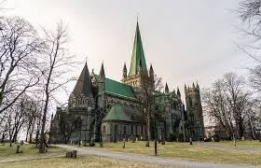
Nidarosdomen Kaynak: Pixabay.com
Røros, Trøndelag'da bulunan bir kasabadır. Røros, Røros Dağları'nın yukarısında yer almaktadır. Kasaba, 1644'te oradaki kayada bakır buldukları için oraya atıldı. Bakır madenleri yapıldı. İnsanlar madenlerde çalışmak için Røros'a taşındı. Røros şehri böyle büyüdü.
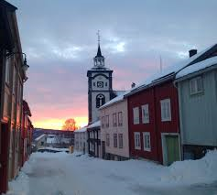
Røros Fotoǧraf: Lars Geithe, Flickr

Doğu Norveç
Doğu Norveç, ülkenin en çok ilçeye sahip bölgesidir. Doğu Norveç'teki ilçeler Oslo, Vestfold ve Telemark, Viken ve Innlandet. Doğu Norveç, 2,5 milyondan fazla nüfusu ile Norveç'in en kalabalık bölgesidir. Bu, Norveç nüfusunun neredeyse yarısının Doğu Norveç'te yaşadığı anlamına gelir.
Glomma, Norveç'in en uzun nehridir. Glomma 619 kilometre uzunluğundadır ve kuzeydeki Trøndelag'dan Doğu Norveç'in güneyine akmaktadır ve çıkışı Fredrikstad'da bulunmaktadır.
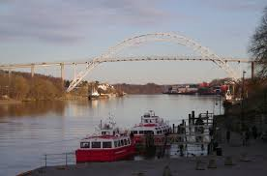
Glomma har sitt utløp i Fredrikstad. Kilde: Wikipedia
Norveç'in en yüksek dağları doğu Norveç'tedir. Galdhøpiggen, Norveç'in en yüksek dağıdır. Dağ 2469 metre yüksekliğindedir. Bu, Galdhøpiggen'in tepesinin deniz seviyesinden 2469 metre yükseklikte olduğu anlamına gelir.
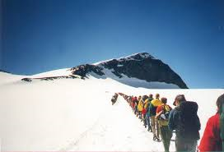
Galdhøpiggen. Kaynak:Wikimedia Commons
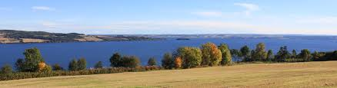
1Mjøsa. Kaynak: Wikipedia
Oslo
Oslo, Norveç'in başkenti ve Norveç'in en büyük şehridir. Oslo ayrı bir ilçedir ve Oslo Fiyordu'nun en iç kısmında yer alır. Saray, Storting ve Hükümet Oslo'da bulunmaktadır.
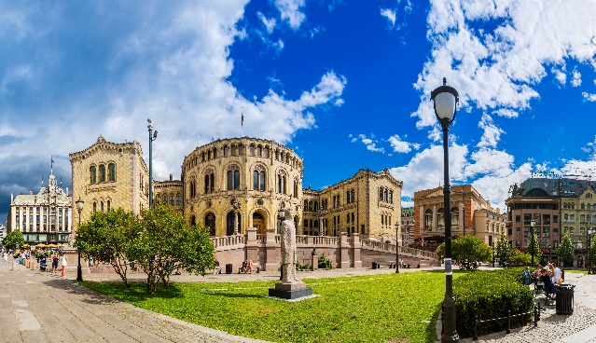
Stortinget Fotoǧraf: Sergii Figurmyi, Adobestock

Vestfold ve Telemark
Vestfold ve Telemark ilçeleri kıyıdan yüksek dağlara kadar uzanır.
Vestfold ve Telemark'taki en yüksek dağ Gaustadtoppen'dir. Gaustadtoppen, Rjukan'da deniz seviyesinden 1883 metre yükseklikte yer almaktadır.
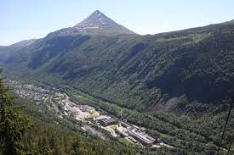
Gaustadtoppen. Vadinin aşağısında Rjukan'ı görüyoruz
by. Fotoǧraf: Eystein M. Andersen, Riksantikvaren, Flickr
Farrisvannet, Vestfold ve Telemark ilçesinde yer almaktadır. Farrisvannet adını maden suyu Farris'e vermiştir. Ancak Farris, Farrisvannet'ten gelmiyor, ancak yakındaki Bøkeskogen'deki orman tabanının altındaki kaynaklardan besleniyor.
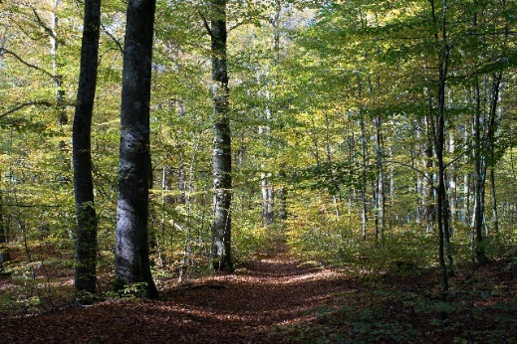
Larvik'teki Bøkeskogen ormanı Foto: Jostein, Adobestock
Tønsberg, Vestfold ve Telemark'ta yer almaktadır ve Norveç'in en eski şehridir. Kasaba 870 civarında kurulmuştur. Slottsfjellet, Tønsberg'de bulunmaktadır ve Kuzey Avrupa'nın en büyük harabe şehridir.
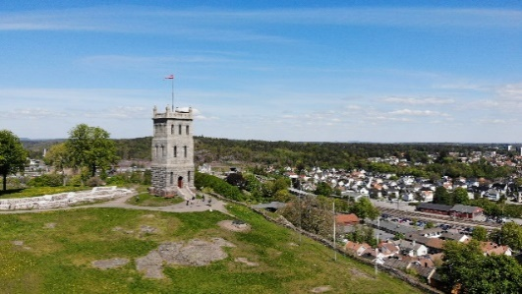
Tønsberg'deki Slottsfjellet Foto: Celine, Adobestock

Viken
Viken ilçesi, Norveç'in en kalabalık ilçesidir. İlçenin İsveç ile sınırı vardır. Viken, Oslo Fiyordu'ndan dağlara, sınırdan İsveç'e ve güney Norveç'in ortasına kadar uzanır. En büyük şehirler Drammen, Lillestrøm ve Fredrikstad'dır.

Innlandet
Innlandet, kıyı şeridi olmayan tek ilçedir. İlçe İsveç ile sınır komşusudur. Norveç'in en büyük gölü Mjøsa Gölü'dür. Mjøsa, Innlandet ilçesinde yer almaktadır. Mjøsa, Skibladner ile tanınır. Skibladner, Norveç'in en eski sefere çıkan gemisidir. Skibladner, Eidsvoll, Hamar, Lillehammer ve Gjøvik arasında yelken açtmıṣtır.
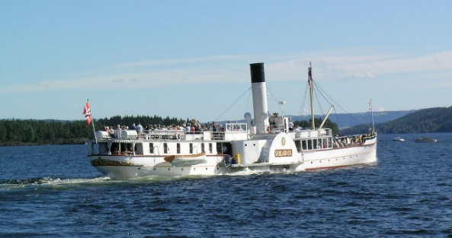
Skibladner bir buharlı gemidir. Foto: Mahlum, Riksantikvaren
Sørlandet
Sørlandet'te Agder adında tek bir ilçe vardır. Sørlandet, adalar, adacıklar ve birçok yüzme noktasıyla güzel bir takımadaya sahiptir.
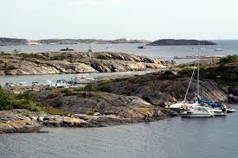
Skjærgård Kilde: Flickr.com
Sørlandet'in en büyük şehri Kristiansand'dır. Norveç'in en büyük hayvanat bahçesi Kristiansand'dadır, buna Kristiansand hayvanat bahçesi denir, ancak insanlar genellikle ona sadece Hayvanat Bahçesi derler.
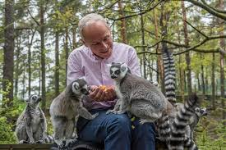
Kristiansand Hayvanat Bahçesi'ndeki Lemurlar. Foto: Kommunal – og - moderniseringsdepartementet
Vestlandet
Batı Norveç'teki ilçelere Møre og Romsdal, Batı Norveç ve Rogaland denir. Batı Norveç, uzun fiyortları ve yüksek dağları ile dünyaca ünlüdür. Norveç'in en uzun fiyortu olan Sognefjord, batı Norveç'te bulunuyor. 204 kilometre uzunluğundadır.
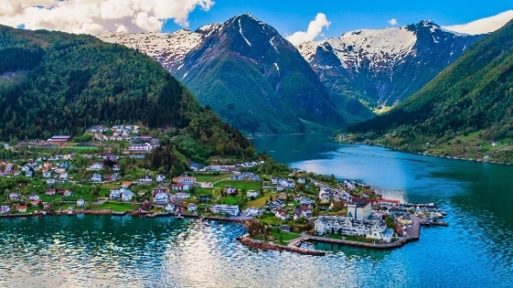
Balestrand, Sognefjord'un yanında yer almaktadır. Foto: mariusltu, Adobestock
Batı Norveç'teki hemen hemen tüm şehirler kıyı boyunca yer almaktadır. Bölgedeki en büyük şehirler Bergen, Stavanger, Ålesund ve Haugesund'dur.

Rogaland
Rogaland'daki en büyük şehir Stavanger'dir. Kuzey Denizi'nde 1960'ların sonlarında petrol bulundu. Petrol endüstrisinin genel merkezinin Stavanger'de olmasına karar verildi. Başlangıçta dört çalışan vardı. Bunlardan biri Iraklı ve adı Faruk Al-Kasim idi.
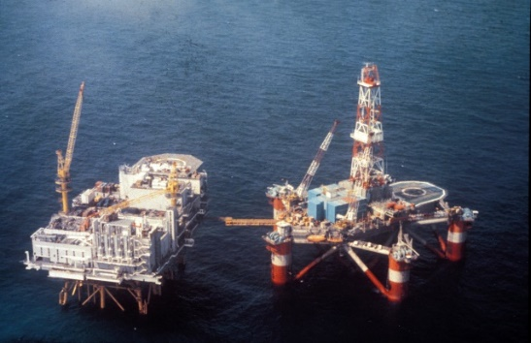
Petrol platformu. Foto: Wikipedia

Vestland
Batı Norveç'in en büyük şehri Bergen'dir. Bergen, Norveç'in en büyük ikinci şehridir ve şehir genellikle Batı Norveç'in başkenti olarak adlandırılır. Bergen'deki Bryggen, Bergen'de ünlü bir yerdir.
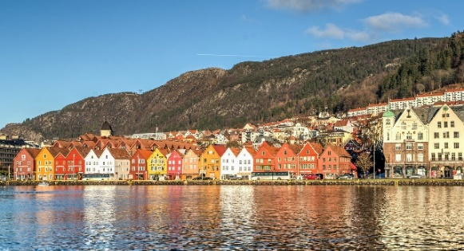
Bergen deki Bryggen Foto: Michelle Maria, Pixabay
Norveç'te çok sayıda buzul var. Buzul, buzdan oluşan geniş bir alandır. Bazı yerlerde yazları o kadar soğuktur ki kar erimez. O zaman her yıl daha fazla kar olacaktır. Kar sonunda buza dönüşür. Buzlu alan dağın yamacından aşağı kaymaya başlayacak kadar büyük ve ağır hale geldiğinde, bir buzul olur.
Jostedalsbreen, Norveç'teki en büyük buzuldur. Jostedalsbreen, Vestland ilçesinde yer almaktadır.
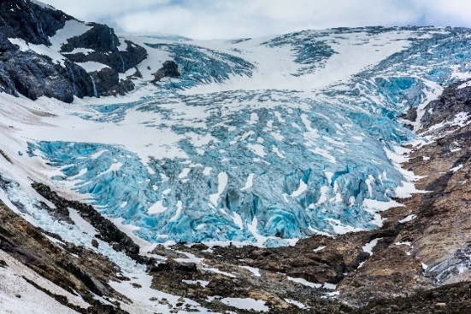
Jostedalsbreen Foto: Tania Zbrodko, Adobestock
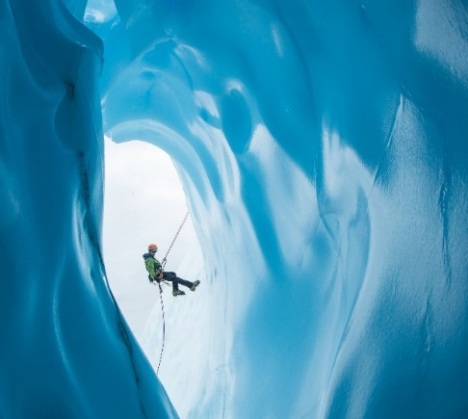
Bir yayla, dağlık bir alanda bulunan oldukça düz bir alandır. Yaylada büyüyen ağaç yok, sadece çalılar vardır.
Hardangervidda, Norveç'in en büyük platosudur. Vestland, Viken ve Vestfold ve Telemark ilçelerinde yer almaktadır.
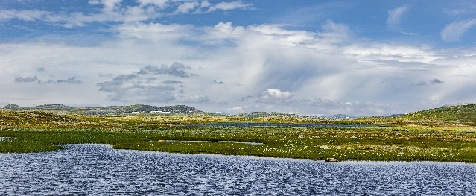
Hardangervidda Foto: By-studio, Adobestock

Møre ve Romsdal
Møre ve Romsdal'daki en büyük şehirler Ålesund, Molde ve Kristiansund'dur.
Norveç'in en yüksek şelalesi Møre ve Romsdal'dadır, buna Vinnufossen denir. En ünlü şelale, Vestland ilçesinde bulunan Vøringsfossen'dir. Norveç'teki en yüksek şelalelerde fazlada su yoktur.
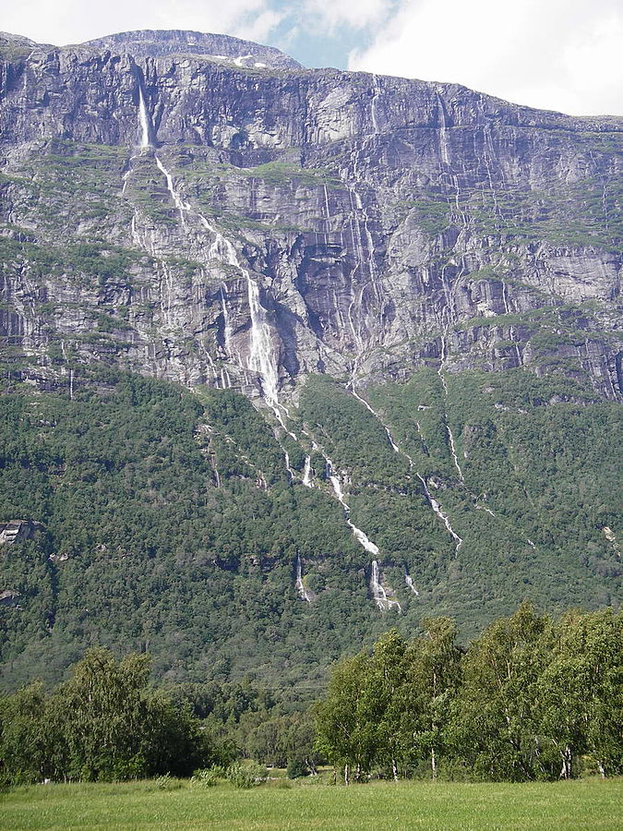
Figur 2:Vinnufossen. Foto: Carl S Bj, Wikipedia
Midsund Merdiveni 2200 basamaklı bir taş merdivendir. Nepal'den Sherpas tarafından yaptırılmıştır.
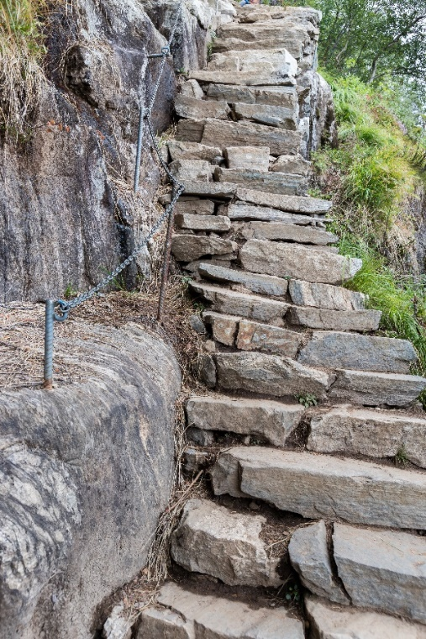
Steintrapp Foto: Arild, Adob

